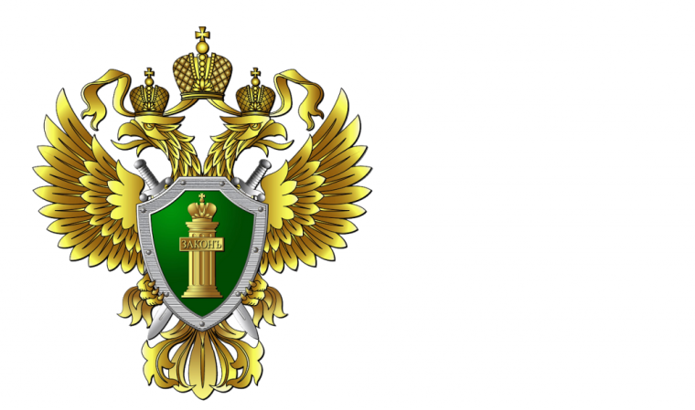

ПРОКУРАТУРА
ТРОСНЯНСКОГО РАЙОНА

ВИДЫ ОТВЕТСТВЕННОСТИ НЕСОВЕРШЕННОЛЕТНИХ
ЗА ПРАВОНАРУШЕНИЯ И ПРЕСТУПЛЕНИЯ

АДМИНИСТРАТИВНАЯ ОТВЕТСТВЕННОСТЬ

Потребление (распитие) алкогольной продукции в местах, запрещенных федеральным законом (Статья 20.20. КоАП РФ);
Штраф в размере 500 до 1500 рублей.
Появление на улицах, стадионах, в скверах, парках, в транспортном средстве общего пользования, в других общественных местах в состоянии опьянения, оскорбляющем человеческое достоинство и общественную нравственность (Статья 20.21. КоАП РФ);
Штраф в размере от 500 до 1500 рублей.
Если несовершеннолетний распивает спиртные напитки или появляется в общественных местах в состоянии алкогольного опьянения, при этом ему нет 16 лет, административную ответственность несут родители. (Статья 20.22. КоАП РФ).
Мелкое хулиганство, то есть нарушение общественного порядка, выражающее явное неуважение к обществу, сопровождающееся нецензурной бранью в общественных местах, оскорбительным приставанием к гражданам, а равно уничтожением или повреждением чужого имущества (Статья 20.1. КоАП РФ).
Штраф от 500 до 1000 рублей.
Управление транспортным средством водителем, находящимся в состоянии опьянения и не имеющим права управления транспортными средствами (ст.12.8. КоАП РФ).
Штраф в размере 45000 рублей.
Управление мопедом или скутером несовершеннолетнем водителем в возрасте от 16 лет до 18 лет, без водительского удостоверения соответствующей категории (ст. 12.7 КоАП РФ).
Штраф от 5000 до 15000 рублей.
Мелкое хищение - стоимость имущества не превышает одну тысячу рублей (Статья 7.27. КоАП РФ).
Штраф в размере до пятикратной стоимости похищенного имущества, но не менее одной тысячи рублей.
Заведомо ложный вызов специализированных служб (ст. 19.13 КоАП РФ).
Штраф в размере от 1000 до 1500 рублей.
Нанесение побоев или совершение иных насильственных действий, причинивших физическую боль, но не повлекших последствий, указанных в статье 115 Уголовного кодекса Российской Федерации (ст. 6.1.1. КоАП РФ).
Штраф в размере от 5000 до 30000 рублей

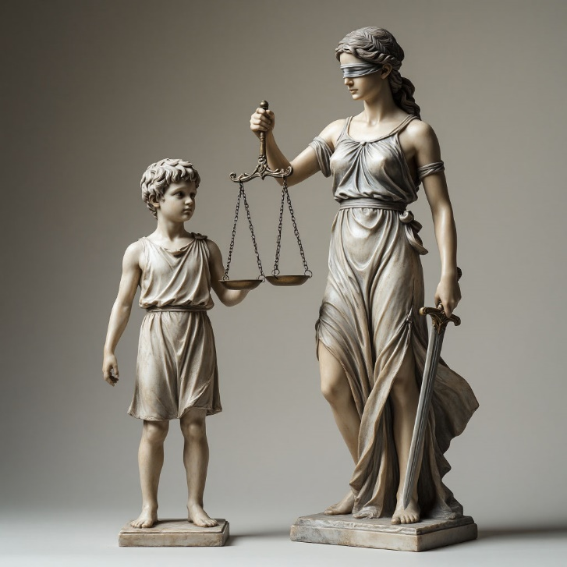

УГОЛОВНАЯ ОТВЕТСТВЕННОСТЬ

С 14 лет наступает личная ответственность несовершеннолетнего по следующим статьям Уголовного кодекса Российской Федерации

Статья 111 УК РФ Умышленное причинение тяжкого вреда здоровью (психическое расстройство сюда также относится)

Статья 112 УК РФ Умышленное причинение вреда здоровью средней тяжести

Статья 158 УК РФ Кража

Статья 161 УК РФ Грабеж

Статья 162 УК РФ Разбой

Статья 163 УК РФ Вымогательство

Статья 167 ч.2 УК РФ Умышленное уничтожение или повреждение имущества при отягчающих обстоятельствах
Статья 213 части 2, 3 УК РФ Хулиганство при отягчающих обстоятельствах

Статья 214 УК РФ Вандализм

С 16 лет уголовная ответственность наступает в полной мере

Статья 110 УК РФ
Доведение до самоубийства

Доведение лица до самоубийства или до покушения на самоубийство путем угроз, жестокого обращения или систематического унижения человеческого достоинства потерпевшего.

Статья 282 УК РФ
Возбуждение ненависти либо вражды, а равно унижение человеческого достоинства.

Действия, направленные на возбуждение ненависти либо вражды, а также на унижение достоинства человека либо группы лиц па признакам пала, расы, национальности, языка, происхождения, отношения к религии, а равно принадлежности к какой-либо социальной группе, совершенные публично или с использованием средств массовой информации либо информационно-телекоммуникационных сетей, в том числе сети «Интернет».

Статья 116 УК РФ
Побои

Побои или иные насильственные действия, причинившие физическую боль, но не повлекшие последствий, указанных в статье 115 настоящего Кодекса, совершенные из хулиганских побуждений, а равно по мотивам политической, идеологической, расовой, национальной или религиозной ненависти или вражды либо по мотивам ненависти или вражды в отношении какой-либо социальной группы РФ

Статья 110.1 УК РФ
Склонение к совершению самоубийства или содействие совершению самоубийства.

Склонение и совершению самоубийства путем уговоров, предложений, подкупа, обмана или иным способом при отсутствии признаков доведения до самоубийства.

Статья 120.1 УК РФ
Клевета

Клевета, то есть распространение заведомо ложных сведений, порочащих честь и достоинство другого лица или подрывающих его репутацию.

Статья 117 УК РФ
Истязание

Причинение физических или психических страданий путем систематического нанесения побоев либо иными насильственными действиями, если это не повлекло последствий, указанных в статьях 111 и 112 настоящего Кодекса.
